中国铁矿石价格指数（CIOPI）
中国钢铁工业协会 2018年11月9日印发

一、进口铁矿石价格（OPI）
11月9日，直接进口铁矿石62%品位干基粉矿到岸价格为74.88美元/吨（即1.2077美元/吨度），环比每吨上升0.86美元，升幅为1.16%，当月平均价格为73.23美元/吨。
11月9日，现货贸易进口铁矿石62%品位干基粉矿人民币含税价格为623.89元/吨，环比每吨上升12.35元，升幅为2.02%，当月平均价格为599.63元/吨。
11月9日，直接进口铁矿石58%品位干基粉矿到岸价格为64.84美元/吨（即1.1179美元/吨度），环比每吨上升1.08美元，升幅为1.69%；当月平均价格为63.17美元/吨。
11月9日，现货贸易进口铁矿石58%品位干基粉矿人民币含税价格为514.04元/吨，环比每吨上升14.93元，升幅为2.99%，当月平均价格为494.46元/吨。
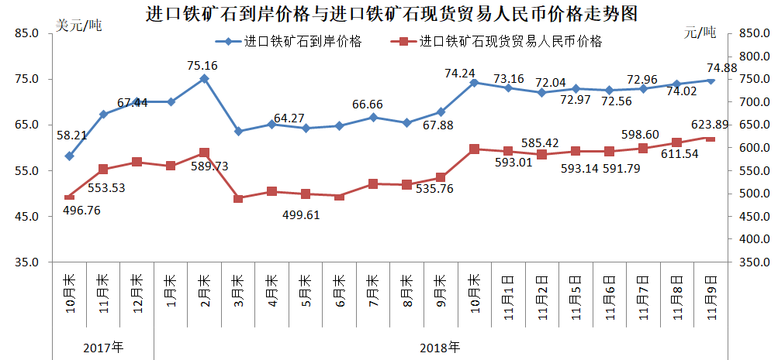
二、国产铁矿石价格
11月9日，国产铁矿石62%品位干基铁精矿含税价格为663.83元/吨，环比持平；比进口铁矿石高39.94元/吨，升幅为6.40%；当月平均价格为658.65元/吨，比进口铁矿石高59.02元/吨，升幅为9.84%。
11月9日，国产铁矿石65%品位干基铁精矿含税价格为740.32元/吨，环比持平；当月平均价格为734.23/吨。
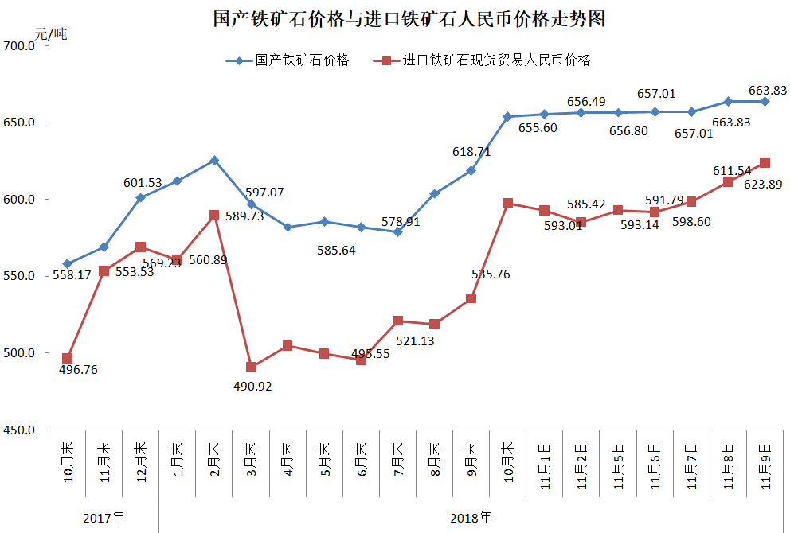
三、中国铁矿石价格指数（CIOPI）
11月9日，中国铁矿石价格指数（CIOPI）274.70点，环比上升2.77点，升幅为1.02%。其中：国产铁矿石价格指数为257.98点，环比持平；进口铁矿石价格指数为277.23点，环比上升3.18点，升幅为1.16%。
